双流区刘光文名师工作室
活动简报

2017年9月

双流区刘光文名师工作室简报

主 管： 双流区教育局

双流区教育研究与教师培训中心名师工作管理办

主 办： 双流区刘光文名师工作室

主 编： 刘光文

编 委： 刘 冕 欧禹良 邱 琳 孙 静

孟海军 曾兆熙 郝碧娅 陈 文 杨 漪

工作室： QQ交流群：66459484

本 期： 策划、编辑：孙静

九月

九月，迎面的风摇曳着前方的梦
贴着空阔的天，沿着月亮行走的路旁
繁华落尽，记忆里留下若隐若现的点点惆怅
树叶在笑，哗哗地、追寻遥远的目标
透过岁月的缝隙，悲喜没有偏离的轨道
生命的沧桑，暗示风中的得失
因为走的太匆忙，思念落地生根
散落在风里，找不到存在过的痕迹
蓦然回首，才发现蓝色的梦海天翻地覆
啸风中，少了几分遗憾，多了几分释然

目 录

序：
九月……………………………………………………………2

主题活动：
理论引导锻造学术影响力 规划先行应对课改新挑战…………4-5
…………6-8
学期计划：
郝碧娅…………………………………………………………9-10
孙 静…………………………………………………………10-11
邱 琳…………………………………………………………11-12
孟海军…………………………………………………………12-13
陈 文…………………………………………………………13-14
杨 漪…………………………………………………………15-16
曾兆熙…………………………………………………………16-17
优秀学案：
自然环境的整体性（陈文）…………………………………18-19
文章推荐：
核心素养的核心（成尚荣）…………………………………20-26

主题活动

双流区刘光文名师工作室
简 报
理论引导锻造学术影响力 规划先行应对课改新挑战
活动时间：2017年9月8日
活动地点：研培中心
参加人员：刘光文导师、名师工作室全体成员
活动主题: 学期规划
活动内容：
9月，初秋时节，既是收获的日子，也是新学年、新学期开始的季节。新学期，新的希望、新的气象。开学伊始，刘光文工作室全体成员齐聚双流研培中心，对本学期的研修规划进行了共同探讨。
首先，导师围绕“地理有效问题教学”课题，梳理了地理有效问题教学的一般流程：课标、学情——问题设计——课堂学生活动——教师点拨归纳——迁移应用，着重指出问题设计的四个要素：立意、情境、设问和答案。并以此为例激励工作室成员要以“学术影响力、学术发展”为核心，积极参与现有课题和新课题申请，以课题促进自身学术能力的提升和个人影响力的提升，注重案例的积累和理论的探索，以实现专业提升和个人更好的发展。
其次，工作室成员基于导师对本学期的规划和畅想，也各自表达了自己对于本学期的大致规划和研修活动建议。邱琳老师分享了暑期地理实践力活动的具体做法，对本学期围绕地理实践力提出了大致的活动安排；陈文老师结合高三教学实践，认为本学期高三教学关键是找准方向，并将进行新、老课程标准的对比分析，梳理主要考点，推进学-教-评综合思考。孟海军老师和杨漪老师针对过去的研修活动形式，提出了建议，认为可以从现实优秀课堂教学、优秀教师课堂实录、读书交流、电影等多种方式开展日常研修活动；曾兆熙老师认为自己在新的学期里应该将自身擅长的地理教育技术与地理日常教学充分融合，突出自己的优势，弥补自己的不足。孙静老师和郝碧娅老师则对新高考形式下的初高中衔接提出了看法，将在本学期开始着手设计初三衔接班的地理课程，培养学生的地理兴趣、习惯和方法。
刘光文导师针对每位学员的新学期规划都提出了建设性的意见，帮助学员解决了困惑，使各自新学期的规划更加明确、可操作。刘老师还强调，在平常的教学中，要逐步从学科教学向学科教育转变，课堂中应注重可视化思维的呈现，要有个人的学术追求和学术坚持。
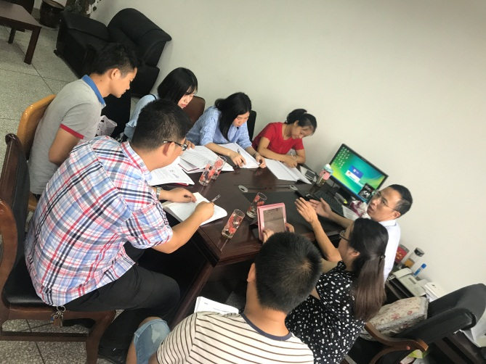
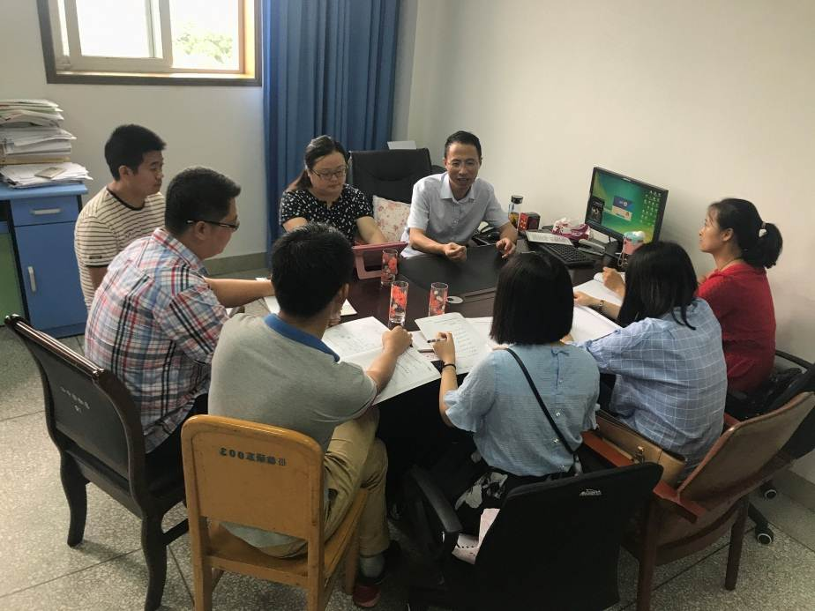

双流区刘光文名师工作室
简 报
问题推动课堂 交流促进成长
活动时间：2017年9月22日
活动地点：双流艺体中学
参加人员：刘光文导师、名师工作室所有成员
活动主题: 高中地理课堂中的有效提问
活动内容如下：
9月22日，凉风习习，工作室来到双流艺体中学，共同探讨高三课堂中的有效问题。
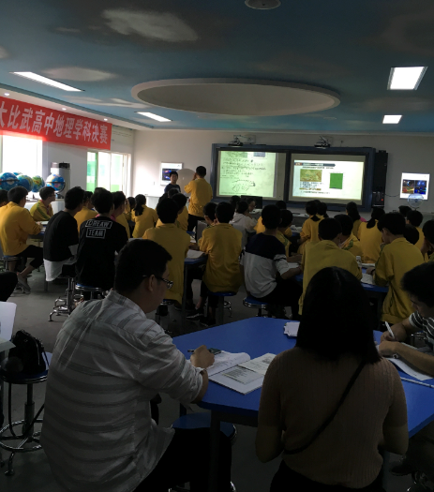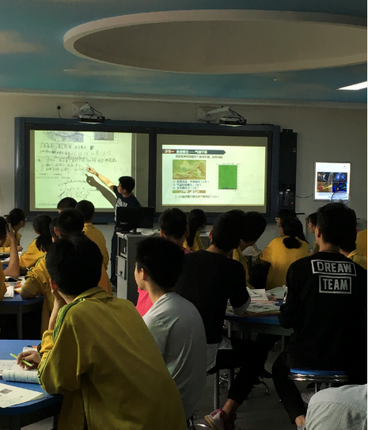
首先，由棠湖中学的陈文老师给我们带来了一堂精彩的高三复习课《自然地理环境的整体性——以楼兰的变迁为例》，精心设计问题探究自然要素以及自然要素的变化给自然地理环境带来的影响。一个恰到好处情境设置，由神秘的楼兰古国的地理环境作为整堂课的线索，引起学生学习和探究的欲望，并围绕本堂课的主题进行三个探究案的设计：探究一，走进楼兰——气候干旱；探究二，初探楼兰——水断城空；探究三，再探楼兰，干涸之因。
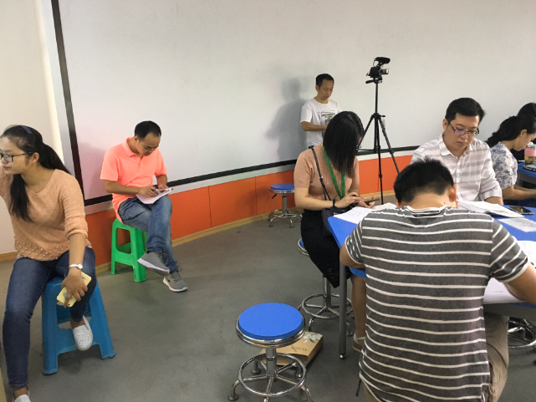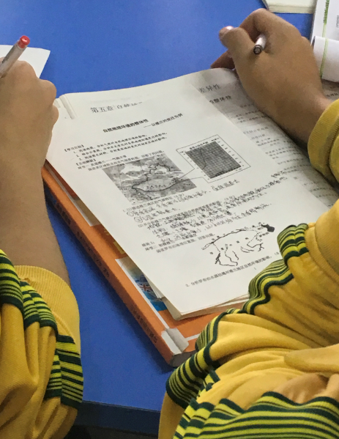
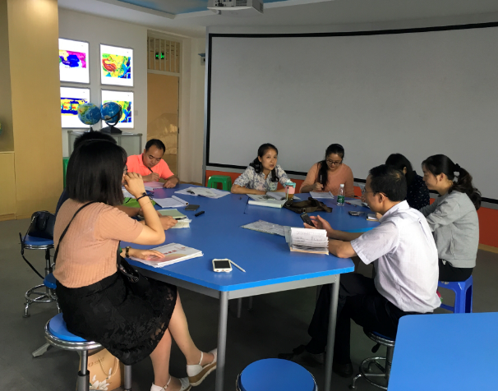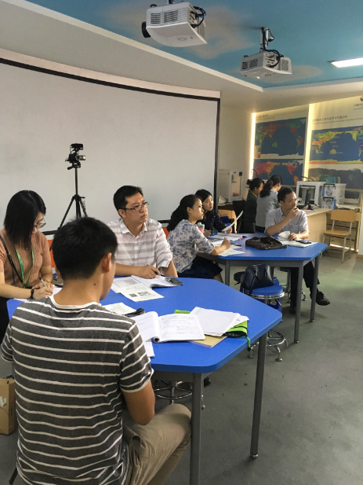
其次，工作室成员在课后进行了评课议课。
陈文老师就本堂课首先进行了课后说课，从内容的选择，学习目标的设计与更改，探究环节的安排和问题的设计等方面作了介绍。选择自然要素中重要的某一要素——气候，分析气候对自然地理环境的影响，选择水这一自然要素的变化对地理环境变迁的影响的分析，最后综合区域自然要素的变化对相关区域的影响，从静态到动态分析，从点到面，能力要求层层推进。
艺体中学的邱琳老师对本堂课的情境设置给予了充分的肯定。捷克的教育家夸美纽斯说，一切知识都是从感官开始的，传统的教学中，创设教学情境还不是教师必修掌握的专业技能，但新课改的实施，基于问题情境，以问题研究为平台的建构性教学成为主流，使创设教学情境的能力也随之成为重要的教师专业能力。情境可以是在课的开始，中间和课的结束，但陈文老师的这堂课以楼兰为线，以人为本，回归生活，巧设情境，创设问题，并贯穿全课，赋予了枯燥的高三课堂有趣的灵魂。情境的创设需基于生活，注重形象性，体现学科特色，内含问题，融入情感。
艺体中学的张菊老师同样对这堂课巧妙的情境设置提出了肯定，并从课堂案例和材料的选择的角度提出，课堂的材料选择十分重要，教师需要将这些感性的材料进行筛选，以课标为指引，进行问题的有效设计，进行理性的升华。
双流中学的杨漪老师从学生学的角度进行了评课，她肯定了陈文老师在本堂课中通过问题链对学生思维推进的训练，对思维的指导和逻辑的引导，对探究过程中学生敢于质疑和探究的精神进行了高度评价，同时也提出了建议，即可结合学生的学情，从知识层面加以强化。
双流中学的郝碧娅老师从本堂课的设计的问题的角度进行评价，提出自然地理要素对地理环境的影响和自然地理要素的变化对地理环境变迁的影响。
棠湖中学的孟海军老师进行了细心的课堂观察与记录，从教师与学生对话的角度进行了评课。通过他的观察认为，上课过程中师生之间的问答贯穿整个课堂，围绕主题展开，侯答时间灵活充分，方式多样。
艺体中学的曾兆熙老师从有效问题设计的角度进行了评课，他认为本堂课的三个主要问题的设计层层深入，逐步构述，符合人的自然认知习惯，并和大家分享了一堂自然地理环境整体性优秀案例——以三峡的修建为例，认为本堂课的设计可从众多自然要素中择其一二进行分析，同时也要回归到自然地理环境这个大的格局，有分有总。
棠外的孙静老师从情境设问的角度对本堂课进行了评课，情境设问主要有悬疑式设问、转弯式设问等三种方式，课堂的设问应该在遵循心理学的基础上进行，需要符合人的认知规律。比如，在设计自然地理要素对地理环境影响的问题前，需要呈现出具体的自然要素的内容。最后，刘光文导师对本堂课以及学员们的课后议课给予了指导，提出：
1.课堂设计要有整体把握，《自然地理环境的整体性》在教材中的位置（最后一章）其实就体现了对地理要素结构化的处理，设计要有全局观，不给碎片化和零散的东西。
2.听课要先备课，才能发现别人上课的创新之处。
3.评课议课选择自己的观察角度，借助相关理论做发言的支撑，将发现的问题进一步升华，上升高度，发现问题，并提出有效建议。
今天的这节课以情境带入思考，以问题推动课堂，课后评课议课学员们观点鲜明，交流有深度，在讨论的过程中多次碰撞出智慧的火花，酣畅淋漓。评课议课在学员们热烈的讨论和交流中持续了两个小时，大家意犹未尽，期待在下次的活动中能有更大的收获。
学期计划

郝碧娅
成为“双流区刘光文名师工作室”成员，是一份信任和荣誉，的是一份责任和义务。以此为契机，加强教育教学理论学习，虚心接受工作室领衔人的指导，踏实工作，深入研究，钻研新教材，开展课题研究，探索有效教学方法，积极参加工作室交流研讨活动，解答教学疑难问题，学习传播教研教改信息。发挥示范、引领和辐射作用。不断提升自己的专业知识和理论水平及教学水平，促进自我的成长发展。积极探索高中地理教学中存在的问题及解决的对策，推进高中地理教学改革与发展。
一、主要工作及措施
1.加强业务理论学习。工作室每年为我们每个成员购买理论学习所需的著作和促进地理教学的书籍。在此基础上，本学期计划完成工作室的读书任务，研读1本教育教学专著，并撰写1篇的读书心得，利用工作室qq群进行学习心得交流分享，分享彼此的感悟与收获。
2.承担公开课和专题讲座。积极承担公开课和讲座。本学期计划承担校级以上评课6节，承担校级以上示范课1节、县级以上公开课（或说课）1节，承担县级以上专题讲座1次。
3.开展课题研究。工作室的总课题为《有效问题教学》，围绕总课题开展研究，做到每学期有课题研究计划和小结。
4. 撰写教学论文。撰写1篇教学论文（包括教学设计、教学随笔、案例反思、经验总结等），力争在本学期将论文参与区级和市级的评奖。
5. 积极参加外出观摩学习。为了提高工作室成员的教学水平，扩大教育视野，发挥工作室团队先行研究、示范引领和成果辐射的作用，积极参加工作室组织的全体成员到外地区参加的观摩学习。
6. 参加双流区或其他区市开展的教学观摩研讨活动。
7. 认真撰写各种材料，完成汇编专辑任务。包括个人三年成长规划、课题研究方案、工作室个人学期工作计划及总结、撰写教学论文（包括教学设计、教学随笔、案例反思、案例分析、经验总结等）。
学期计划

孙 静
在新课程改革的大背景，继续贯彻落实新课改精神，以深化教育教学改革，全面实施素质教育为中心，加强对高考模式、新课程与校本开发的研究，必须坚持一周一次的工作室活动制度，进行专题理论学习和集体备课、并结合新教材、新理念，在备课中准确把握教材的重、难点，利用每堂展示课及教学研究课的机遇，不断修正、提高自己的专业水准，督促自己撰写有关新课程的研究论文或经验总结。本学期应当认真钻研教学大纲和高考大纲，在教学中做到有的放矢，注重教学实效，学习专业杂志理论文章，提高教学水平，认真总结交流教学经验，积极投稿和论文参评。
我还要抓住每次外出听课、学习的机遇，不断充实、完善自己，逐步提高自身的专业水平，同时将学习体会在组内进行交流，在进行专业进修的同时，广泛涉猎各方面的书籍，博闻强识，拓宽自己的知识面，提高自身文学、地理素养，并熟练运用到教学实践中去，丰富教学内涵。主要措施如下：
1、以课改为核心，以有效问题教学法为根本，有效地推进教学、教研工作，探索积累适合新教材理念的教学方法，加强各教学内容和各课型的典型课例研究，以公开课的形式，开展集体评议研讨活动，提高课堂效果。
2．以工作室成员备课的方式解决教学中的重、难点问题，用课例研究的方法解决教学活动中的常规问题，通过对这些问题的讨论、解决，增强自身对教学过程的反思和理解。
3．上课时努力创设问题情景和教学情景，提倡教师在教学中要“精讲，善导，激趣，引思”，让学生“多参与”，“多思考”，“多独立见解”，形成一种新课程理念下的新型的课堂教学模式。
本期具体达成目标：
公开课 | 论文 | 讲座 | 书籍
1-2节 | 1篇 | 1次 | 完成2本，并将心得与教学结合，形成反思或者论文素材
县级及其以上 | 争取市级一等奖  或者发表 | 县级及其以上 | 《行星的力量》  《气象学与生活》
学期计划

邱 琳
有幸加入刘光文工作室已经两年半了，期间得到了专家和名师的指导、并能与大家交流教育教学方法和理念。为了督促自己、努力提高自己的综合素质，使学习目标更加明确，特制定学期个人发展规划：
一、加强理论学习
加入工作室后，借助这个机会，为自己充电，不断丰富自己的大脑。广泛阅读有关教育学，心理学等综合性的教育理论专著（《布鲁姆教育目标分类学》以及教育教学杂志和报刊（《中学地理》、《中国国家地理》，密切关注教育教学动态，自觉做好读书笔记，撰写读书笔记或读书心得，努力提高自身的教育教学理论水平。深入学习研究性课题《地理课堂的有效提问》以及理论书籍《优质提问教学法》。
另外，为校本乡土地理的课程资源开发做准备：为提高自身的实地观察和采访水平，阅读《新闻报道与写作》（美）梅尔文.门彻；为设计校本乡土地理教材广泛收集并阅读和对比研究中国和美国多个版本的初中、高中地理教材以及现有的《双流地理》，希望能找到适合我校学生学习的模式。
撰写读书心得5篇，交省市级论文各一篇。
二、优化课堂教学
在工作室里，有一批具备独特教育教学技巧和与众不同的教学方法的老师们，他们的教学手段和方法非常值得学习。这学期坚持“善于反思、勤于积累”的理念，在众人的帮助之下反思自己的教学安排、构思、设计，找到自己教学的问题和不足，集百家之长，聚众人之思，并在名师的帮助之下一步一步地改进。在本学期完成2次的全区公开课，1次以上的区级以上的专题讲座。
三、培养和锻炼独立的科研能力
1．积极配合落实已参研课题。
2．积极思考，提高科研理论水平，用以指导课题实践，为主研课题和参研课题做出贡献。成都市级课题《高中地理数字化专用教室的应用研究》在2017年5月成功开题，本期将继续推进该课题研究，以课题开展促进自身素质提升，以现代教学技术与地理课堂的有效融合策略研究促教学成长。本期还将和学校安全处共同申报校级和区级课题《高中学生提升地理实践力的策略研究》。
名师工作室是团队成员组成的一个集体，我会积极主动地参与到工作室这个新的集体当中，把工作室的事情当做自己的事情来做，以百分之百的热情投入到相关课题或者知识的研讨中，并发挥个人的力量，为集体荣誉和成就的取得积极工作，认真学习。

学期计划

孟海军
回顾上一学期所参加的工作室研讨活动，感触颇多，收获颇丰。为了更好的完成工作室的各项学习任务，在导师的引领下，能快速提升自己的专业素养，特制定本学期工作计划和奋斗目标：
一、课堂教学
根据学校工作安排今年担任高三补习班地理教学工作，期望在这一年中对于高三地理教学应该在去年的基础上有一个新的认识、有一个新的提升、有一些新的收获：立足课堂教学，形成适合自己的稳定的教学风格。
1、在高三一轮复习过程中，不断修改、完善教学案，形成一套完备的、适合自己的高三一轮复习资料。
在每一个微专题、考点的复习中，做到课前精心构思、课中体会感悟、课后反思修改。形成一套课件（PPT）、教学案资料：PPT课件参考、借鉴网络成熟的PPT设计和模板，形成适合自己的得心应手的教学课件；教学案依托高考真题，充分利用高考真题的立意、情景、设问、答案等引领学生复习备考（使学生明确高考考什么、怎么考），引导学生分析高考试题，从高考试题中提炼、构建答题模板，从而指导自己的教学过程。
2、不断思考、探究教学过程中的——有效教学问题的设计
参考、借鉴、利用高考试题的命题设计立意、问题背景的情景创设、设问的行为动词选取、预设答案的规范性和合理性，来指导、引起自己的日常教学过程中对于有效教学问题设计的思考和关注。
3、在一轮复习过程中，对学生坚持全面而定量的课外训练量，从而构建自己的试题库
对于一轮复习的试题整理，依托教学过程，定量全面的开展分章节、细化到考点形成一套以微专题形式呈现的一套具有代表性的试题，从而构建适合自己的试题库。
二、专业技能和理论水平的提升
1、按照工作室的研修计划，不断提升自己的理论水平
积极准备完成工作室安排的交流、展示任务。
2、积极开展自主研修，不断丰富自己的知识储备
通过工作室提供的平台展开自主研修，利用专业书籍（杂志）、网络文章、工作室群文件等多渠道丰富自己的知识储备。
学期计划

陈 文
“一年之计在于春，一天之计在于晨”，制定完善的计划能更好地在工作室学习中促进自我提升。本学期是高三备考的重要一年，也是进入工作室的第二个学期，需要在各方面不断努力。结合个人需求与工作室具体安排相结合，对本学期做如下计划：
一、发展目标
作为一个高三教师，我本学期的工作室研究主要围绕高三备考和课堂教学开展，争取想课堂要实效，向教学要效果。我期望达成如下目标：
1.强化对高考试题、命题方向以及教学内容组织重构的研究。高考备考方向比努力更重要，我将在这一学期着力强化对高考试题的理解和认知，保证自身对高考方向的敏感度。
2.争取上4-5节工作室或县级公开课。课堂教学是检验自身教学水平的试验田。因此，我希望在研究高考备考相关策略的基础上，通过教学实践提升自身教学水平，和工作室成员一起找出自身欠缺。
3.撰写1-2篇与课堂教学相关研究论文。我期望将对高考备考的一些感受或实践反思撰写成研究论文，以助推自身课堂教学实践。
4.坚持高效阅读，完成2-3本与教育研究有关的著作阅读。我将完成《追求理解的教学设计》以及《核心素养：课程发展与设计新论》的阅读，形成有助于自身教学的读书笔记和反思。与此同时，我将订购《中学地理教学参考》和《地理教学》杂志，关注课堂教学前沿。
二、达成措施
为实现上述目标，我将在未来的工作中采取以下措施：
1.强化课堂教学常规
课堂教学是一名教师的根本，因此我将对每一堂课认真进行设计、实施并对出现的问题进行反思总结，并对学生出现的问题及时处理和总结，既要保证教学质量，还要总结教学方法和管理方法，扬长避短，做一个有效的地理教师。
2.提升课堂观察研究能力
俗话说“他山之石，可以攻玉”，但也需要发现他人优点和长处的眼睛。工作室积聚了全区优秀青年地理教师，每一次听课和交流都是宝贵的财富。我将着力提升自身课堂观察能力，并在交流的基础上找到可以运用到我的教学中的亮点。
3.重视教学资源的整理
将自己每节课的课件、学案以及教学过程中的思考进行总结优化，及时关注相关网络教育资源使之成为可以利用的教学资源，成为论文写作、试题命制、校本课程开发和参加赛课的优势资源。
4.及时阅读
阅读是提升自我的一个好机会，我将在未来的每一年完成至少5本以上的教育相关书籍，并完成至少10篇读书笔记。同时以学习的教学理论为依据开展论文写作和教学实践研究。
5.积极参加外出培训交流
在工作室学习过程中，有很多外出交流的机会，我将积极利用这个机会参加各种交流活动，锻炼自己的临场表达能力和语言能力。
6.向师父和优秀工作室成员学习
在工作室活动中，我将积极向师父请教自己的疑惑，多和工作室成员交流，共同探讨可能出现的问题。
学期计划

杨 漪
结合工作室本学期的大致安排和个人三年规划，我制定了自己本学期的发展计划！
1.课堂教学
认真研究初中课程标准和高中课程标准，以问题为核心，以活动为驱动，按地理有效问题教学的一般流程：课标、学情——问题设计——课堂学生活动——教师点拨归纳——迁移应用，去准备、上好每一堂课。
课堂中关注学生学习情况，灵活应对课堂突发情况，力保高质量的课堂教学效果；课后积极反思课堂教学实施的各个方面，并形成文字记录，将一些典型问题作为案例进行剖析，并尝试探寻其理论依据。
主动听本校其他老师的课，利用工作室活动向其他成员或其他优秀老师学习，研究其教学理念和课堂教学方式，从而提升自己的课堂教学能力。
对每节的习题预先有系统的认识，对其考点、难易程度、设问、素材和参考答案等方面进行分析，同时熟悉各节相应高考题，慢慢积累对试题的认识，逐步学习试题的筛选和改编。
尝试在日常教学中引入新的教学方式，加入新的教育技术，让课堂更加生动。
2.坚持阅读
结合新课程标准中地理知识结构的改变，阅读生态地理学、海洋地理、城市地理相关的地理专业书籍。及时阅读每期的地理核心期刊《中学地理教学参考》和《地理教学》以及中国国家地理杂志，在了解地理教育现状的同时，学习他人的论文写作经验，争取撰写2篇优质论文。阅读一本教育学和哲学书籍。坚持阅读，坚持记录阅读心得，提升自己的地理教育专业素养。

学期计划

曾兆熙
一年之计在于春，一日之计在于晨。虽然时至深秋，可却是一个新学年的开始。每次当从车上取下行李之后，张望四周，我都会告诉自己这又是一个新的起点，默默的为自己加油。
我也深刻反思了自己过去几年的工作经历，规划了未来三年的发展方向。结合个人发展规划与学校、工作室要求。我在此制定以下计划，作为本学期的目标。
- 整理并且提炼过去几年教学当中的教学案例、成果
在过去几年当中有很多的教学资料，大多混乱不堪、良莠不齐。曾经好几次想好好整理下，才发现这是一个浩大的工程，在接下来几个月里面。我要好好的把这几年积累下来的资料在分类的基础上整理、提炼。对于一些陈旧的，不重要的直接删除，对经典的案例、习题进行收集，整理。然后有条理的存在网盘上。为自己的电脑”减负“。形成相关资料库，其中应当包括：习题、教案、课件、试卷、视频资料、生活地理材料。
- 学习现代教育技术，并研究其教学运用
捡起以前的所学过的arcgis，3D max等软件，深入学习PPT，flash等为了避免忘记，准备专门的笔记本记笔记。或者录段视频记录。
任何的表面的技术都是“术“，而教学过程当中真正重要的是”道“。在自己现代教育技术的时候，多学习总结且前人的经验，多思考，提高自己的学术功底。做有用的学问。形成自己的教学之道。在接下来的一学期当中熟练几个软件。完成5个左右小微课。认真做5个左右适用PPT。读10篇以上的相关论文，尝试自己写作。
- 其他
- 捡起自己的英语，恢复到4-6级水平。
- 阅读教育相关书籍1-2本。
- 管理书籍1-2本。
- 早睡早起，规范自己的生活、工作习惯。

优秀学案

自然地理环境的整体性（陈文）
——以楼兰的变迁为例
【学习目标】
1. 阅读地图，分析气候对自然地理环境的影响。
2. 结合示意图，分析水文变化对自然地理环境变迁的影响。
3. 阅读图文材料，分析某区域的变化对相关区域的影响。
【互动解疑】
环节一 走进楼兰——气候干旱
阅读某区域图及相关气候资料图，回答下列问题。
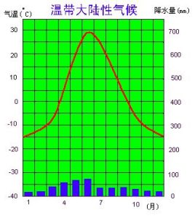
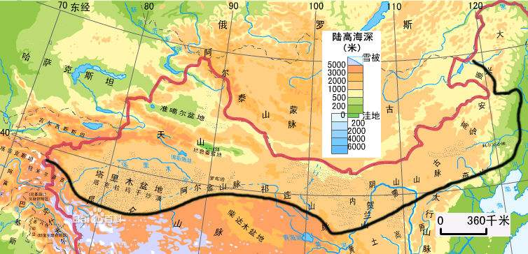

楼兰

1.(1)描述楼兰地区的气候特征（6分）

(2)并分析楼兰气候对区域其他自然地理要素的影响。（8分）

结论1：
环节二 初探楼兰——水断城空
阅读罗布泊地理位置图，回答问题。
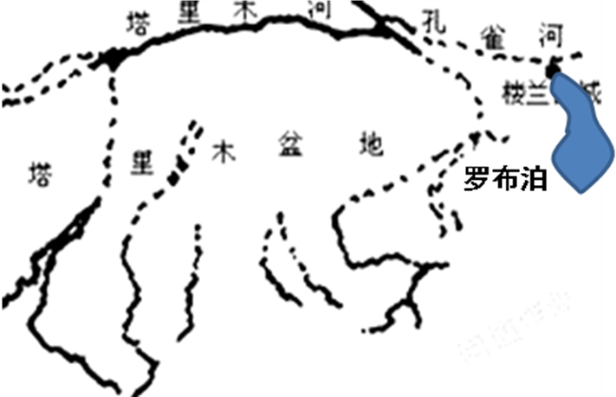

- 分析罗布泊水源枯竭对楼兰地区自然环境的影响。（8分）

结论2：
环节三 再探楼兰——干涸之因
阅读图文材料，回答问题。
青铜器时代这里恰值高温期，高山冰川萎缩，河水补给不足，沿途蒸发下渗，湖面缩减；东汉以后，塔里木河中游的支流注滨河改道，导致罗布泊水量快速减少；公元3世纪后，流入罗布泊的孔雀河上游发生滑坡而堵塞，导致罗布泊严重缺水；地处丝绸之路要道，各国为了利益过度垦种，良好的植被受到严重破坏。从20世纪50年代开始，塔里木河、孔雀河两岸用水需求激增，特别是农业灌溉，消耗了塔里木河、孔雀河等罗布泊的水源，终于导致罗布泊消亡。
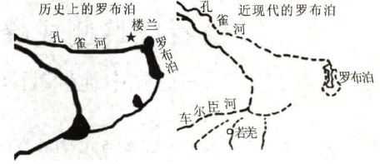

3. 结合下表，归纳罗布泊水源枯竭的原因。（10分）
中上游：塔里木河、孔雀河地理环境的变化

下游：罗布泊
水源枯竭

结论3：

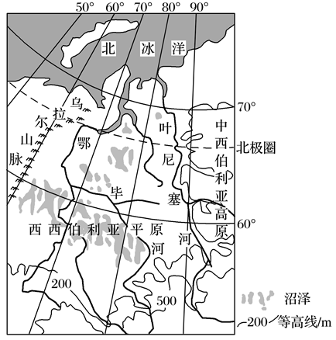
【巩固训练】
下图所示的西西伯利亚平原地势低平，冻土发育，沼泽广布。
分析西西伯利亚平原沼泽广布的原因（8分）

文章共赏

核心素养的核心
——核心素养有关问题的讨论与澄清
成尚荣
1.学术讨论不能影响核心素养的实施
中国学生发展核心素养，以课题组的名义发布后，引起了教育界以至社会各界的高度关注和广泛讨论，以“核心素养”命名的文章以及论坛研讨会等越来越多。能引起充分关注和广泛讨论，本身就说明核心素养这一命题的意义和价值，而且，也说明中国教育改革开放程度、参与程度、民主程度越来越高。关注、讨论，其实是一种深度思考，也是一种满满的期待。这是令人高兴的事。
与此同时，对一些颇感困惑的问题，尤其是对一些质疑，我们不能不正视，不能不做出清晰的应答，因此，对核心素养，我们应当有一个明朗的基本态度。这一基本态度应当是两方面的：一方面，有关学术问题、理论问题可以深入讨论、研究，可以发表不同的观点和意见。中国学生发展核心素养发布时就明确表示，“要广泛听取意见，在实践中不断完善”。另一方面，决不能以学术讨论、不同理论流派来怀疑、甚至否定中国学生发展核心素养，也决不能以此影响课程改革的进程，影响地方和学校的实施。当下，我们的主要任务是深入学习、深刻理解，更准确地把握核心素养的根本要义、主要精神和基本要求等，端正课程改革、教育改革的方向，从存在的问题出发，研究和寻找核心素养落地的载体、途径、方式等，以核心素养引领课程改革、教学改革的深化，促进学生核心素养的发展。在这个过程中，对中国学生发展核心素养需要讨论的问题，提出改进的建议或意见，使之日臻完善。这应是我们对待核心素养的积极态度。
2.学生的全面发展是核心素养的核心旨归
讨论学生发展核心素养不能离开人，不能离开学生，因为核心素养是关于人的，是为了人的。老子在《道德经》中非常明确地说：“故道大，天大，地大，人亦大。域中有四大，而人居其一焉。”人和道、天、地共同构成域大，因为人不仅能承天接地，而且能够体现道。康德也早就指出，人永远是目的，不是手段，不是工具。苏霍姆林斯基说：“在我们社会的旗帜上清楚地写着：人是最高价值”。毋庸置疑，以人为中心，促进学生全面发展，应当是核心素养的核心旨归；落实核心素养，根本目的是促使教育转向人、聚焦人、发展人，落实立德树人的根本任务，从根本上解决培养什么人、怎样培养人的问题。因此，研制、提出的学生发展核心素养是教育的风向标，这是核心素养对我们最具战略意义的召唤。
必须承认，当下的教育还没有从应试教育的桎梏中彻底摆脱出来，以知识为导向、以分数为主要评价标准、以升学率为根本目的的现状还没有彻底改变，这是需要下决心突破的。坚持核心素养为导向，就是需要我们坚定教育改革的价值方向，需要我们有冲破制度障碍的勇气。这就要求我们真正转变教育理念，首先改变自己，同时还要确立一个信念：遵循规律，坚持科学方法，必定能提高教学质量，必定能经受住各种考试评价的考验。我们一定要反对这样的现象：面对核心素养，口头上说“好”，却心里面怀疑，态度上犹疑，行动上迟疑。促进学生全面发展这一核心旨归义不能忽略，更不能丢弃。
3.创新精神、实践能力是核心素养的核心价值
纵观世界上发达国家和重要国际组织所研制和发布的学生发展核心素养，几乎都将培养学生的创新精神和实践能力作为重点或关键，作为核心价值来追求。我国在“中长期教育改革发展规划纲要”中明确将此作为培养重点。这次发布的中国学生发展核心素养，这一核心价值体现还是相当鲜明和充分的。一是将“实践创新”作为六大核心素养之一，并用“劳动意识”“问题解决”“技术应用”三个基本要点来支撑。二是将创新精神、实践能力分布于基本内涵和核心素养的要求中。比如，在“科学精神”这一核心素养中，分别提出“理性思维”“批判质疑”和“勇于探究”三个基本要点；在“学会学习”这一核心素养中突显了“勤于反思”的基本要点。三是对创新精神和实践能力的主要表现进行了具体描述。比如，“具有问题意识”，“能独立思考、独立判断”，“能多角度、辩证地分析问题，做出选择和决定”；比如，“具有好奇心和想象力”，“能不畏困难，有坚持不懈的探索精神”，“能大胆尝试，积极寻求有效的问题解决方法”；比如，“能依据特定情境和具体条件，选择制定合理的解决方案”，“具有在复杂环境中行动的能力”，“能将创意和方案转化为有形物品或对已有物品进行改进和优化”，等等。
显然，在中国学生发展核心素养中，创新精神和实践能力这一核心价值是凸显的、具体的。中国学生发展核心素养已与世界上发达国家和重要的国际组织站在同一平台上了，可以和世界各国进行对话。因此，不能因为没有出现“批判性思维”等词语，就认为我们是落后的。相反，将创新精神、实践能力分布在各个方面，从不同角度提出，才能真正得以落实。
创新精神、实践能力这一核心价值，不仅对课程改革、教育改革提出了要求，而且犹如高挂上空的一盏顶灯，给予课程改革、教育改革以价值关怀，发出理想的召唤。实施核心素养需要落地，但不能不仰望天空。倘若，为了寻找地上的六便士，就不会有时间仰头张望天上明洁的月亮。陶行知也早就说过，我们需要粮食，更需要水仙花。愿这盏顶灯照亮课程改革、教育改革的行程。
4.综合性是核心素养的核心特征
中国学生发展核心素养刚发布时，有人认为，这不是“核心素养”，而是“综合素养”。“核心素养”与“综合素养”当然是有区别的，但一定也是有联系的。这样的质疑，让我们有了一个更深入的思考，那就是综合性是核心素养的本质属性，或称核心特征。
欧盟等组织的研究告诉我们，理论也告诉我们，核心素养是知识、能力和态度的综合体现。核心素养的形成离不开知识，离不开能力，也离不开态度、情感、价值观等，但单一的知识、单一的能力、单一的态度等，亦即如果它们处在孤立的、分离的状态，是不能形成核心素养的。反之，让它们产生联系，使之整合，就会形成合力，形成核心素养。不言而喻，综合性是核心素养的本质属性、核心特征。这一特征其实是不难理解的。其一，综合是人存在和发展的状态。核心素养存活于人身上，而人是一个整体，知识、能力、态度等在一个人身上往往处于综合的状态，而绝非孤立的、分离的状态。所谓先天的素质和后天的素养哪能分得这么清？通过整合后的知识、能力、态度等形成一个整体，才可能促进人的整体发展。其二，综合是世界存在和发展的方式与状态。世界上的万事万物看起来是各自存在的，其实是相互关联、相互联接的，知识发展本身如此，能力、态度与知识的关系亦如此。由此，一个人就是一个世界，在这世界中各种元素是综合的，核心素养也应是综合的。其三，综合是课程改革的走向。课程的综合不仅有利于对有限时间的充分利用和开发，更有利于学生创新精神、实践能力等核心素养的发展，因为创新常常发生在课程的交叉地带、边缘地带。正因为此，决不能将核心素养简单地与学科一一对应，而是每个学科对核心素养作出整体应答，以课程的综合状态回应核心素养的综合性特征。
从某个角度去看，将核心素养称为综合素养并不错。当然，我们还应从众多的综合素养中进行遴选和提炼，形成核心素养。这样的质疑深处，实际上还存在另一个问题，即核心素养的基础性问题。我有个看法，那就是不要把基础性或者说根源性从核心素养的综合特征中排除出去。核心素养犹如支柱，支撑着学生发展，同样，基础性或根源性也支撑着核心素养的形成与发展。但值得我们重视的是，核心素养决不能面面俱到，失缺“核心”要义。在这方面我们仍有修改的空间。
5.个性发展是核心素养题中应有之义
也有人曾提出这样的质疑：核心素养是指向所有学生的发展，具有共同性，是必备的、关键的，会不会造成教育的同质化？假若如此，教育岂不是又回到千校一面、千人一面的状态去了吗？质疑是正常的，用心是好的，但不必多虑。
这涉及到一个问题，即中国学生发展核心素养是否提倡并能促进学生个性发展。与创新精神、实践能力核心价值一样，个性发展是核心素养的题中应有之义。从心理学的角度看，个性是创新精神培养的前提，学生个性得不到发展，创新精神必然得不到发展，而核心素养已将创新精神置于核心价值位置，必定重视学生发展。在核心素养中，这两者是融合在一起的。因此，从核心素养的内涵及基本要点看，确实闪耀着鼓励学生个性发展的光芒。从伦理学的角度看，鼓励学生个性发展，培养创新精神，学会创新，学会创造，是教育的重要目的和任务，是教育的道德责任之所在。核心素养必须担当起这一重大责任，责任的缺失，个性发展的淡薄、创新精神的缺失，将会影响民族的未来。核心素养将“必备品格”界定为内涵，不仅为“关键能力”把握价值方向，而且也正是道德责任的自然体现。
再从实施的角度看，核心素养落在不同的学校，不同的学校将会有校本化的理解和表达，将会从学校的历史文化传统、现实状况和未来追求，对学校教育核心理念进行再提炼、再提升，对学校资源进行再整合、再开发，对学校课程体系及其实施方式再梳理、再完善。这一切都是校本化的过程，是个性化的创造过程。好比同一个课程标准，同一本教科书，同一主题的活动设计，不同的教师将会呈现不同的风格一样，核心素养在不同学校的落地，一定是千姿百态、丰富多彩的。其间，学生的个性发展必然在不同情境中受到积极影响。
鼓励学生个性发展是核心素养的题中应有之义，担心核心素养因其有共同性，就导致教育的同质化，阻碍学生个性发展，是多余的，也是一种误解。不过，任何质疑都是一种提醒和建议。同样，关于同质化的质疑将会引起大家足够的重视，寻找修改的空间，使之更清晰更充分；引起对实施路径变革的重视，将更注重自下而上的改革路线，更尊重和鼓励学校和教师的创造性，更提倡学校特色的形成。
6.实施中应处理好三个方面的关系
关于“主科”与“副科”的问题。这是个老话题，早就被澄清了——课程世界中任何课程都是平等的、同样重要的，不能将课程分主次、分轻重。但是，在核心素养讨论中仍然有人，尤其是校长坚持“主科”与“副科”的区分，其主要原因是考试升学制度的制约——应试科目是“主科”，考核科目当然就成了“副科”。校长有自己的苦衷，升学率压力过大，这是客观事实，是可以理解的，但是，关于理想的价值暂且不论，这一认识在理论上是荒谬的。核心素养具有综合性，需要所有课程共同努力，形成合力。在育人这一总目标引领下，所有课程都要从各自的性质、任务特点出发，发挥培养核心素养的独特功能，它们都是等值的。这就带来另外一个问题，即核心素养不是与学科一一对应的，它是面向所有学科的；所有学科都要从核心素养的要求中明晰自己的任务。让“副科”在核心素养的实施中消失吧。
关于工具和功力问题。工具的使用与创造已引起各个国家和国际组织的重视，工具素养也已列入学生发展核心素养之中，为学生提供工具和平台业已成为课程改革深化的又一新的切入点和重点，用工具撬动教学改革正在成为较为普遍的研究课题。但是，何为工具，工具何为，工具如何使用等问题还不是很清楚的。当然可以在实践中探索，不过理论研究的滞后会影响实践的深入，我们必须加强研究。其中有一点值得大家注意，那就是在使用工具的同时，不可忽略自己功力的锻造。工具是物质的，是手段，是技术，而功力则是关乎人的，工具的功能、价值是在人使用中开发和呈现出来的，有什么样的功力，就会有什么样的工具价值水平；而且功力的提升可以改进、创造工具；功力也应在工具使用中进一步提升，因此，功力应当永远是第一位的。
关于学习方式与学习活动问题。但学习方式不是孤立的，它应落实在学习活动中，在学习活动中变革学习方式。学习活动为学习方式变革提供学习情境，让学习方式变革在学习活动中经历一个过程，学习活动之于学习方式的变革至关重要。教学过程实质是学习过程，教学活动实质是教师引导下的学习活动，应当用学习活动串起教学过程。也正是在学习活动中学习方式的变革得到落实，显现并提升其应有的价值。当下，我们对学习活动研究是不够的，应当进一步加强。
（注：作者成尚荣，系国家督学、原江苏省教科所所长；本文载于《中国教育报》2017.1.11.09版）

